У цьому занятті ми опрацюємо навички скриптингу C#.

Створіть порожній 2D проект.

Для цього завдання нам не знадобиться будь-яка графіка. Створіть папку Scripts

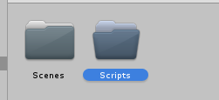

Уважно прочитайте умову завдання. Його ми вирішимо разом!

**Завдання.**Дано два кола із загальним центром та радіусами

*R*1= 5.5

*R*2= 7.2

Знайти площі цих кіл S1 та S2. Для визначення площ можна використовувати такі формули:



Отже, що потрібно вирішення цієї задачи. Для початку давайте створимо скрипт під назвою CirclesSqure

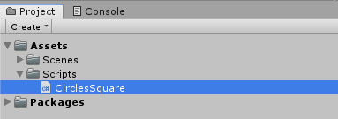

Відкриваємо цей скрипт. Ви можете відразу видалити метод Update. Він нам не знадобиться:

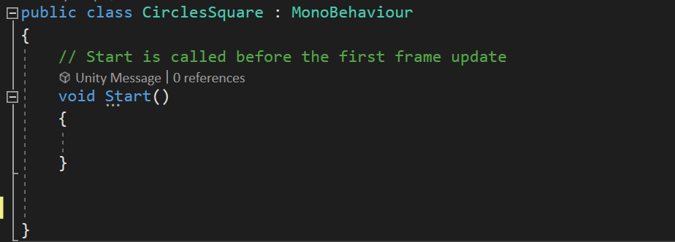

Для початку оголосимо змінні, необхідні для розрахунків. Це прийнято робити до методу Start. У своїх завдання замість ініціалізації значень, робіть змінну публічною та заповнюйте її в едіторі

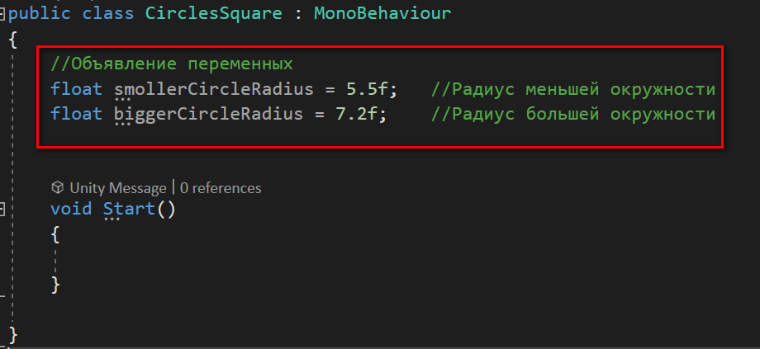

Зауважте, що назви змінних змінено на суттєві. Тобто. такі, що описують суть того, що в них зберігається.

Не забуваємо також оголосити змінні для площ

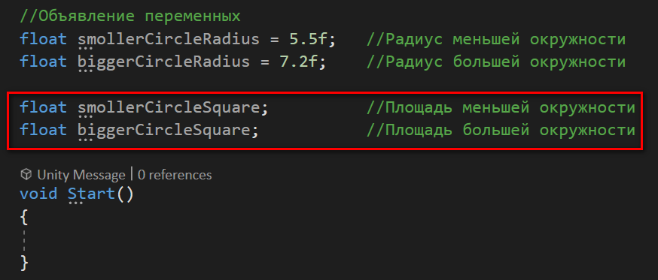

Тепер можемо братися до розрахунків. Робити це будемо у методі Start, який виконається перед промальовуванням першого кадру:

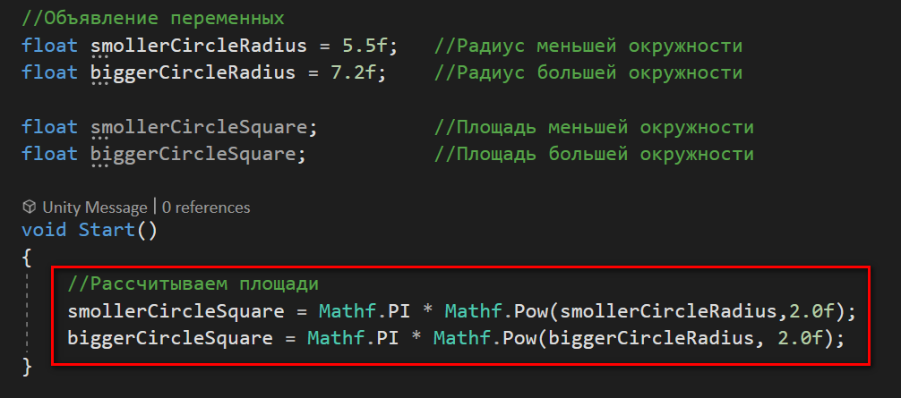

Зауважте, що значення Pi береться з бібліотеки Mathf. Так само, як і метод зведення в ступінь!

Залишилося вивести результат. Для цього ми скористаємось методом Unity, який називається Debug.Log.

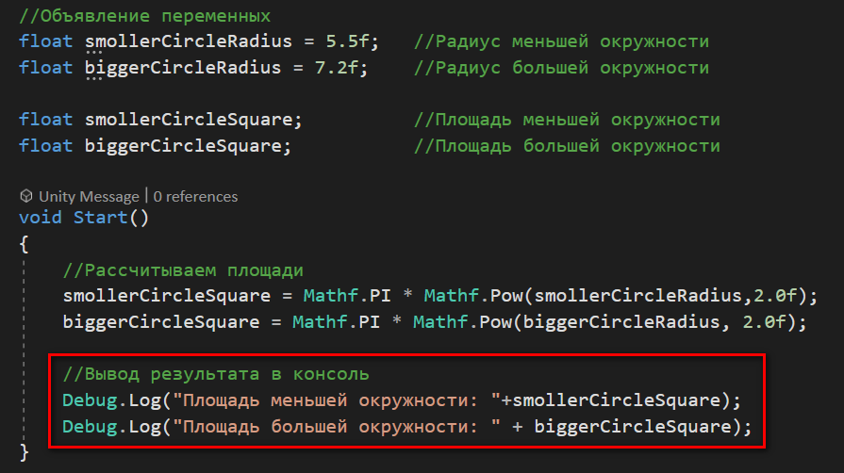

Тепер слід перевірити результат роботи скрипта.

Зберігаємось і повертаємося до Unity. Перетягуємо написаний скрипт на камеру:

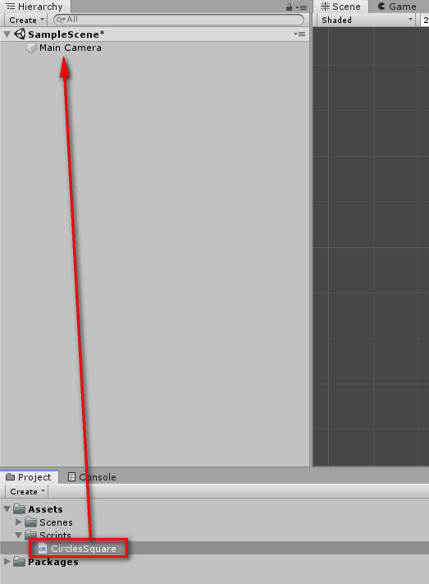

Натискаємо кнопку play і відкриваємо консоль:

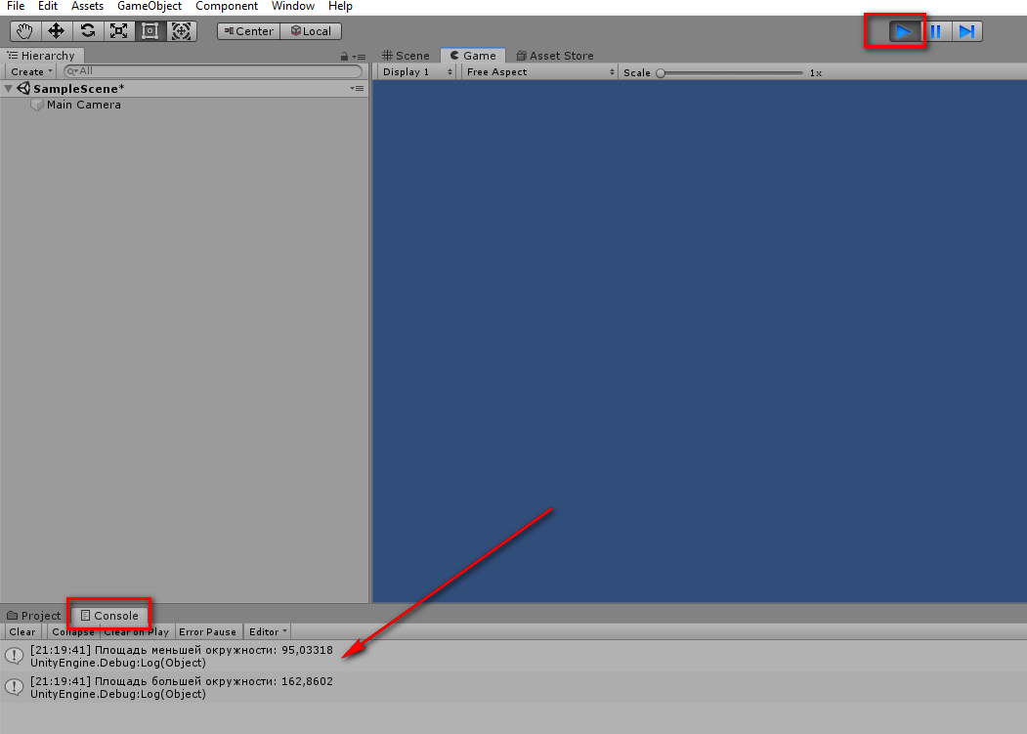

Коли переконуємось, що все працює правильно, копіюємо код у комірку під завданням. Повинно вийти так:

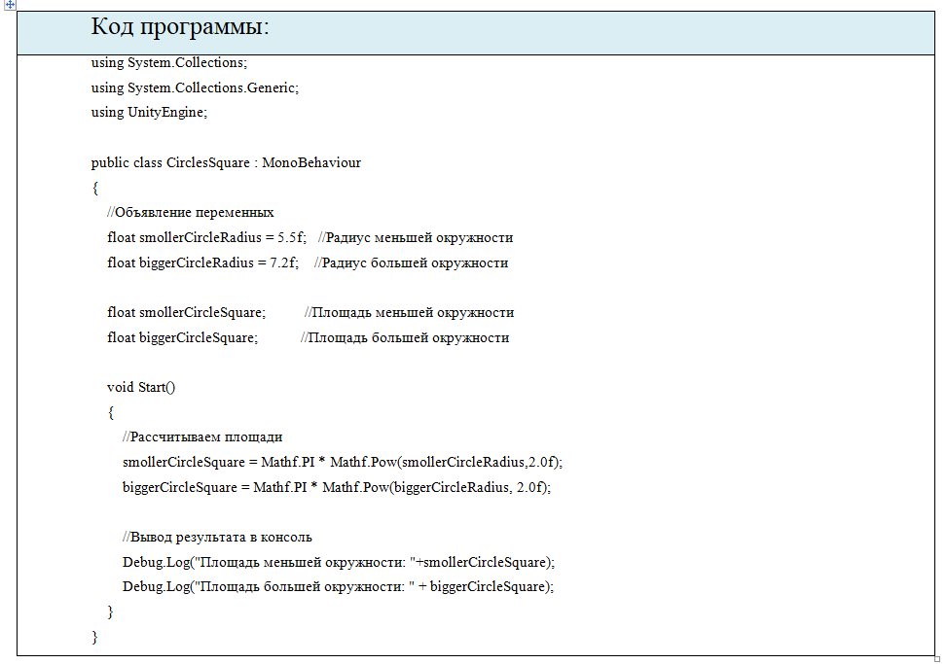

using System.Collections;

using System.Collections.Generic;

using UnityEngine;

public class CirclesSquare : MonoBehaviour

{

//Переменные

float smollerCircleRadius = 5.5f; //меньшый радиус

float biggerCircleRadius = 7.2f; //больший радиус

float smollerCircleSquare; //площадь меншого радиусу

float biggerCircleSquare; //площадь большого радиусу

void Start()

{

smollerCircleSquare = Mathf.PI * Mathf.Pow(smollerCircleRadius, 2.0f);

biggerCircleSquare = Mathf.PI * Mathf.Pow(biggerCircleRadius, 2.0f);

Debug.Log("Площадь меньшей окружности: " + smollerCircleSquare);

Debug.Log("Площадь большей окружности: " + biggerCircleSquare);

}

}